**40. Österreichische Chemieolympiade**

**Bundeswettbewerb**





**Praktischer Teil – 14. Juni 2014**

**Aufgabe 1: ....../39/13**

**Aufgabe 2: ....../45/15**

**Aufgabe 3: ....../25/12**

**Summe: .........../40**

**Name:........................................ Nummer:............**

## Hinweise

* Sie haben für die Lösung der Wettbewerbsaufgaben 5 Stunden Zeit.
* Zur Lösung der Aufgaben verwenden Sie Angaben, Konzeptpapier, einen nicht programmierbaren Taschenrechner sowie einen blauen oder schwarzen Schreiber, einen Bleistift und ein Geo-Dreieck, sonst keinerlei Hilfsmittel.
* Schreiben Sie Ihre Antworten in die dafür vorgesehenen Kästchen. Nur diese werden bewertet. Wenn Sie mit dem Platz nicht auskommen, schreiben Sie auf die Rückseite der Blätter mit dem Hinweis „gehört zu Punkt *x.xx*“, wobei *x.xx* die kursive Bezeichnung der Aufgabenstellung ist. Das übrige Konzeptpapier können Sie mitnehmen.
* Dieses Aufgabenheft hat acht Seiten ohne Deckblatt.
* Tragen Sie während der gesamten Arbeitszeit eine Schutzkleidung und eine Schutzbrille (oder die eigene optische Brille).

**Daten und Formeln:**

*M* (H) = 1,0 g∙mol-1

*M* (C) = 12 g∙mol-1

*M* (N) = 14 g∙mol-1

*M* (O) = 16 g∙mol-1

|  |  |
| --- | --- |
| Stoffmenge | $n=\frac{m}{M}$ |
| Stoffmengenkonzentration | $c=\frac{n}{V}$ |
| Lambert-Beersches Gesetz | $A=ϵ∙c∙d$ |

# Aufgabe 1 13 Punkte

**Qualitative Analyse**

Gegeben sind sieben anorganische Salze, die nur gängige Ionen enthalten. Eine Probe ist nur in verdünnter Säure löslich, eine Probe ist unlöslich und fünf Proben sind in Wasser löslich. Zwei Proben enthalten als Anion Nitrat.

Zur Analyse der **sieben** gegebenen Proben stehen folgende Reagenzien zur Verfügung:

|  |  |
| --- | --- |
| * Ammoniak-Lösung (2M) – „NH3“ * Natronlauge (2M) – „NaOH“ * Silbernitrat-Lösung (0,1 M) – „Ag+“ * Kaliumdichromat-Lösung (0,003 M) – „Cr“ | * Salpetersäure (2M) – „HNO3“ * Wasserstoffperoxid-Lösung (3%) – „H2O2“ * Kaliumnatriumcarbonat (fest) – „KNa“ |

Beachten Sie dabei, dass auch die Chemikalien aus anderen Versuchen verwendet werden können.

Weiteres Material:

|  |  |
| --- | --- |
| * Brenner * MgO-Stäbchen * Trichter * Filterpapier * pH-Papier | * Tüpfelraster * Nickellöffel * Bechergläser * beheizbarer Magnetrührer * leere Eppis, PPP und RGs |

*Tragen Sie Ihre Analysenergebnisse in die Tabelle ein:*

|  |  |  |
| --- | --- | --- |
| **Probe** | **Kation** | **Anion** |
| **1** |  |  |
| **2** |  |  |
| **3** |  |  |
| **4** |  |  |
| **5** |  |  |
| **6** |  |  |
| **7** |  |  |

# Aufgabe 2 15 Punkte

**Quantitative Analyse eines Gemisches von**

**Kaliumdichromat und Kaliumpermanganat**

**Allgemeines**

Ihre Aufgabe wird es sein, den Gehalt an K2Cr2O7 und KMnO4 in einer Probe zu bestimmen, ohne die beiden Verbindungen voneinander trennen zu müssen. Ein zusätzliches Problem stellen die geringen Konzentrationen der beiden Spezies in Ihrer Probenmischung dar. Es kann daher keine übliche nasschemische Methode angewendet werden, sondern Sie verwenden die Absorptionsmessung mit einem Spektralphotometer.

Betrachtet man die Absorptionskurven der Verbindungen, dann sieht man, dass KMnO4 ein mögliches *λMAX* = 545 nm und K2Cr2O7 eine Schulter bei *λ* = 427 nm besitzen. K2Cr2O7 absorbiert bei 545 nm nicht, KMnO4 bei 427 nm jedoch schon.

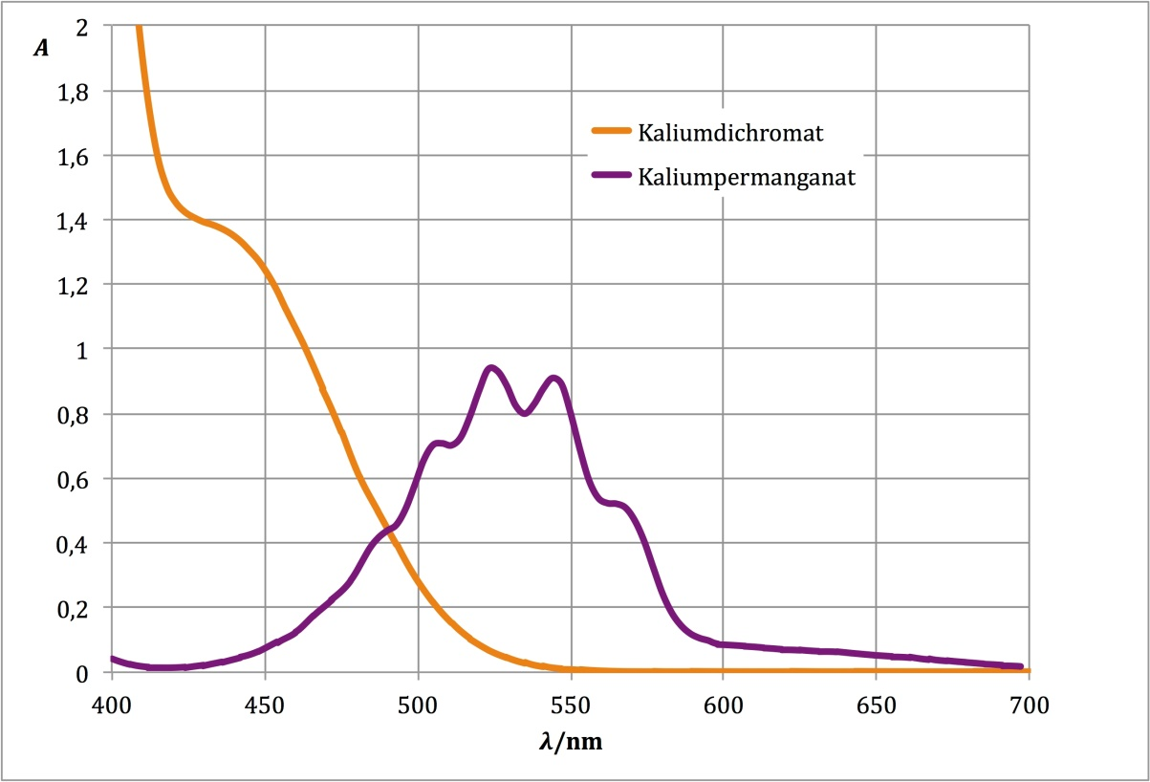

Damit Sie aus den Absorptionen der beiden gefärbten Spezies die Konzentrationen ermitteln können, benötigen Sie die Absorptionskoeffizienten. Für deren Messung brauchen Sie zwei reine Standardlösungen von K2Cr2O7 und KMnO4. Da sie deren Konzentrationen nicht genau kennen, müssen Sie diese gesondert durch iodometrische Titration bestimmen.

Zusammen gefasst müssen Sie

* die Konzentrationen der beiden Standardlösungen durch iodometrische Titration bestimmen,
* den Absorptionskoeffizienten von K2Cr2O7 bei 427 nm messen,
* die Absorptionskoeffizienten von KMnO4 bei 545 nm und 427 nm,
* die Absorptionen Ihrer Probenlösung bei 545 nm und 427 nm messen und
* alle Berechnungen durchführen.

**Aufgaben**

**a) Bestimmung der genauen Konzentration der beiden Stammlösungen**

Bestimmen Sie die genaue Stoffmengenkonzentration der K2Cr2O7- und KMnO4-Standardlösungen auf Ihrem Platz. Dazu stehen zur Verfügung:

|  |  |  |  |
| --- | --- | --- | --- |
| 1 | Bürette auf Stativ | 1 | Plastikflasche mit Tropfer und 100 mL Na2S2O3 (0,0100 M) |
| 1 | Abfallglas | 1 | PPP mit gesättigter Stärkelösung „Stä“ |
| 2 | Vollpipetten (10/25) | 1 | nummerierte Glasflasche (60 mL Lösung K2Cr2O7 , ≈1-3·10-3 M) |
| 1 | Peleusball | 1 | nummerierte Glasflasche (200 mL Lösung KMnO4, ≈1-4·10-4 M) |
| 1 | Titrierkolben | 1 | Plastikflasche mit 80 mL H2SO4 (1 M) |
| 1 | Küchenrolle | 1 | Flasche (Alufolie) mit 80 mL Kaliumiodidlösung (3%) |
| 1 | Flasche Deionat | 1 | RG mit 10 mL-Marke |

Pipettieren Sie 10,0 mL der Dichromatlösung in den Titrierkolben, geben sie 10 mL KI-Lösung, 10 mL H2SO4-Lösung und etwas Wasser zu und titrieren Sie mit der Thiosulfatlösung. Knapp vor dem Endpunkt setzen Sie einige Tropfen Stärkelösung zu.

Pipettieren Sie 50,0 mL der Permanganatlösung in den Titrierkolben, geben sie 10 mL KI-Lösung,   
10 mL H2SO4-Lösung und 50 mL Wasser zu und titrieren Sie mit der Thiosulfatlösung. Knapp vor dem Endpunkt setzen Sie einige Tropfen Stärkelösung zu.

|  |  |
| --- | --- |
| *2.1. Genaue Konzentrationen der Stammlösungen* | |
| *Titrationsvolumen Na2S2O3 (Mittelwert für Dichromat):* | |
| *Titrationsvolumen Na2S2O3 (Mittelwert für Permanganat):* | |
| *Gleichung MnO4- - I-:* | |
| *Gleichung Cr2O72- - I-:* | |
| *Gleichung S2O32- - I2:* | |
| *Berechnung der Konzentrationen der Stammlösungen:* | |
| *c(Cr2O72-) =* | *c(MnO4-) =* |

**b) Bestimmung des Absorptionskoeffizienten von Cr2O72-**

Messen Sie die Absorptionen von zwei verschiedenen Konzentrationen der K2Cr2O7-Lösungen. Dazu verdünnen allenfalls Sie Ihre Stammlösung mit Wasser. Die zu messenden Lösungen füllen Sie dann in die Küvetten und messen gegen Wasser bei 427 nm.

**c) Bestimmung des Absorptionskoeffizienten von MnO4-**

Messen Sie die Absorptionen von zwei verschiedenen Konzentrationen der KMnO4-Lösungen. Dazu verdünnen Sie allenfalls Ihre Stammlösung mit Wasser. Die zu messenden Lösungen füllen Sie dann in die Küvetten und messen gegen Wasser bei 545 nm und 427 nm.

|  |  |  |
| --- | --- | --- |
| *2.2. Absorptionskoeffizient Dichromat bei 427 nm* | | |
| *K2Cr2O7- Lösung 1* | *K2Cr2O7- Lösung 2* |  |
| *c =* | *c =* |  |
| *A =* | *A =* |  |
| *ε =* | *ε =* | *ε(Mittelwert) =* |
| *2.3. Absorptionskoeffizient Permanganat bei 545 nm* | | |
| *KMnO4- Lösung 1* | *KMnO4- Lösung 2* |  |
| *c =* | *c =* |  |
| *A =* | *A =* |  |
| *ε =* | *ε =* | *ε(Mittelwert) =* |
| *2.4. Absorptionskoeffizient Permanganat bei 427 nm* | | |
| *KMnO4- Lösung 1* | *KMnO4- Lösung 2* |  |
| *c =* | *c =* |  |
| *A =* | *A =* |  |
| *ε =* | *ε =* | *ε(Mittelwert) =* |
| *Zeigen Sie die Berechnung der Konzentration und des Absorptionskoeffizienten an einem Beispiel:* | | |

**d) Messung der Absorptionen der Probenlösung**

Für die Messung der Absorptionen Ihrer Probe geben Sie Ihr RG 16×160 mit der Aufschrift „PNr“ und der Platznummer der Saalaufsicht. Diese füllt Ihre Probenlösung ein. Messen Sie die Absorptionen sofort gegen Wasser bei 427 nm und 545 nm.

Für Aufgabe b), c) und d) stehen zur Verfügung:

|  |  |  |  |
| --- | --- | --- | --- |
| 2 | 5/10 mL Messpipetten | 1 | Lösung von K2Cr2O7 (≈1-3·10-3 M) |
| 1 | Abfallglas | 1 | Lösung von KMnO4 (≈1-5·10-4 M) |
| 1 | Peleusball | 8 | Küvetten aus Kunststoff (d = 1,0 cm) |
| 4 | RG 16×160 | 1 | Flasche Deionat |
| 1 | Küchenrolle | 1 | Leeres RG 16×160 mit „PNr“ zum Bezug der Probenlösung |
| 1 | Stift zum Beschriften |

|  |  |
| --- | --- |
| *2.5. Konzentrationen von KMnO4 und K2Cr2O7 in der Probenlösung* | |
| *A427 (Probe) =* | *A545 (Probe) =* |
| *c(Cr2O72-) =* | *c(MnO4-) =* |
| *Zeigen Sie Ihre Berechnungen:* | |

**Aufgabe 3 12 Punkte**

**Synthese von 1,4-Dihydro-2,6-dimethylpyridin-3,5-dicarbonsäure-diethylester**

**(Hantzsch-Ester)**

**1. Prinzip**

1,4-Dihydropyridine (1,4-DHP) sind in der Natur sehr verbreitet und werden auch in der Medizin in verschiedenen Gebieten eingesetzt. In letzter Zeit werden sie auch bei Reduktionen als Wasserstoffquellen verwendet.

Oben genannter Hantzsch-Ester wird in einer „Eintopf-Reaktion“ aus leicht zugänglichen Ausgangsstoffen nach folgendem Schema hergestellt:



**2. Arbeitsvorschrift:**

a) Synthese:

In einem 100 mL-Weithals-Erlenmeyerkolben werden 1,30 g Acetessigester (bereits eingewogen) mit 50 mL Wasser gemischt. Man fügt 1 g gepulvertes Ammoniumcarbonat ( Rg „NH4“) zu und schüttelt so lange, bis die Mischung homogen geworden ist. Dann fügt man 7 g Hexamethylentetramin (Urotropin, Rg „U“), ein Rührstäbchen und ein Thermometer zu und erhitzt das Reaktionsgemisch unter Rühren auf einem beheizbaren Magnetrührer auf 70-80ᵒC. Das Gemisch wird 45 Minuten auf etwa dieser Temperatur gehalten (möglicherweise fällt schon festes Produkt aus). Dann wird auf Zimmertemperatur abgekühlt und schließlich etwa 10 Minuten in ein Eisbad gestellt.

Das Rohprodukt wird durch eine Glasfritte abgesaugt, zweimal mit ungefähr 5 mL Wasser (1/5 von einem RG) gewaschen und möglichst trocken gesaugt.

Einige Kristalle des Rohprodukts werden in das Eppendorfgefäß 2 gegeben.

b) Umkristallisation:

Man überführt das Rohprodukt in den gereinigten (Küchenrolle) 100 mL-Erlenmeyerkolben. Man fügt 20 mL Cyclohexan (RG „Cyc“, 20 mL bereits abgemessen) zu und erhitzt auf der Heizplatte zum Sieden (Siedesteinchen). Dann gibt man mit einer Pasteurpipette (Plastik) Essigsäureethylester zu, bis sich alles in der Hitze gelöst hat. Nach dem Abkühlen im Wasserbad und am Ende noch nach etwa 10 Minuten im Eisbad saugt man das Reinprodukt über die gereinigte Glasfritte ab und saugt möglichst trocken. Das Produkt wird auf dem tarierten Uhrglas der Saalaufsicht zum Trocknen übergeben. Die Trockenzeit beträgt 15 Minuten bei 80o. Fordern Sie dann das Produkt zurück und bestimmen Sie Ausbeute und Schmelzpunkt.

Einige Kristalle des Reinproduktes werden in das Eppendorfgefäß 3 gegeben.

|  |
| --- |
| *3.1. Geben Sie das fertige Produkt der Saalaufsicht ab.* |

|  |
| --- |
| *3.2. Berechnen Sie die theoretische Ausbeute:* |
| *Berechnung:* |

|  |
| --- |
| *3.3. Berechnen Sie Ihre Ausbeute in g und % der Theorie.* |
| *Berechnung:* |

|  |
| --- |
| *3.4. Schmelzpunkt Ihres Produktes:* |

c) Dünnschichtchromatographie:

Im Eppendorfgefäß 1 befindet sich 1 Tropfen Acetessigester.

Die Proben in den Eppendorfgefäßen 1, 2 und 3 werden jeweils in 2-3 Tropfen Aceton (Pasteurpipette „Ac“) gelöst und mit den Kapillaren (im kleinen RG) auf die DC-Platte (Kieselgel mit Fluoreszenz-Indikator 254) aufgebracht. Die Platte wird mit dem Laufmittel Heptan:Essigester = 2:1 entwickelt.

|  |
| --- |
| *3.5. Geben Sie die DC-Platte mit* ***Ihrer Nummer*** *der Saalaufsicht ab.* *Markieren Sie Ihre „Flecken“, sowie Start- und Frontlinie.* |

|  |
| --- |
| *3.6. Berechnen Sie die Rf-Werte* |
| *Rf-Wert des Acetessigesters:*    *Rf-Wert des Rohproduktes:*  *Rf‘-Wert des Reinproduktes:* |